KV2 - Dizajn vizualizacije podataka.

Pitanja na koja vizualizacija daje odgovor
    - Popis pitanja na koja vizualizacija daje odgovor:
- Kako su se emisije CO2 mijenjale kroz vrijeme na globalnoj razini?
- Koje države imaju najveće emisije CO2 u određenoj godini?
- Kako se emisije pojedine države mijenjaju kroz godine?
- Koje države bilježe rast, a koje pad emisija CO2 u zadnjim desetljećima?
- Postoje li značajne razlike u emisijama CO2 između različitih regija ili kontinenata?

Postojeća rješenja i primjeri
    - Za inspiraciju i usporedbu korištene su dvije slične vizualizacije. Stranica Climate TRACE prikazuje interaktivnu kartu s podacima o emisijama stakleničkih plinova po državama, sličnu implementiranoj karti u ovom projektu. Stranica Our World in Data koristi detaljne grafikone za prikaz promjena emisija CO2 kroz vrijeme, što je poslužilo kao inspiracija za dodatni prikaz trenda emisija po državama. Iz ovih primjera preuzeta je ideja o kombiniranju karte, vremenskih podataka i detaljnih prikaza za pojedine zemlje.

Prilagodba podataka
    - Podaci o emisijama CO2 filtrirani su na vremensko razdoblje od 1950. do 2021. godine, budući da su stariji podaci nepotpuni za velik broj država.
    - Odabrani format podataka je CSV za podatke o emisijama i GeoJSON za prikaz karte svijeta.
    - Podaci su objedinjeni spajanjem CSV tablice emisija s geo-podacima o državama prema zajedničkom ključu (ISO kod). Pripremljena struktura omogućava jednostavno dohvaćanje emisija za svaku državu i godinu te prikaz na karti.
    - Kao dokaz uspješne pripreme podataka, priložena je slika karte svijeta na kojoj su prikazane emisije CO2 za odabranu godinu (npr. 2021.), s jasno vidljivim razlikama u boji po državama.
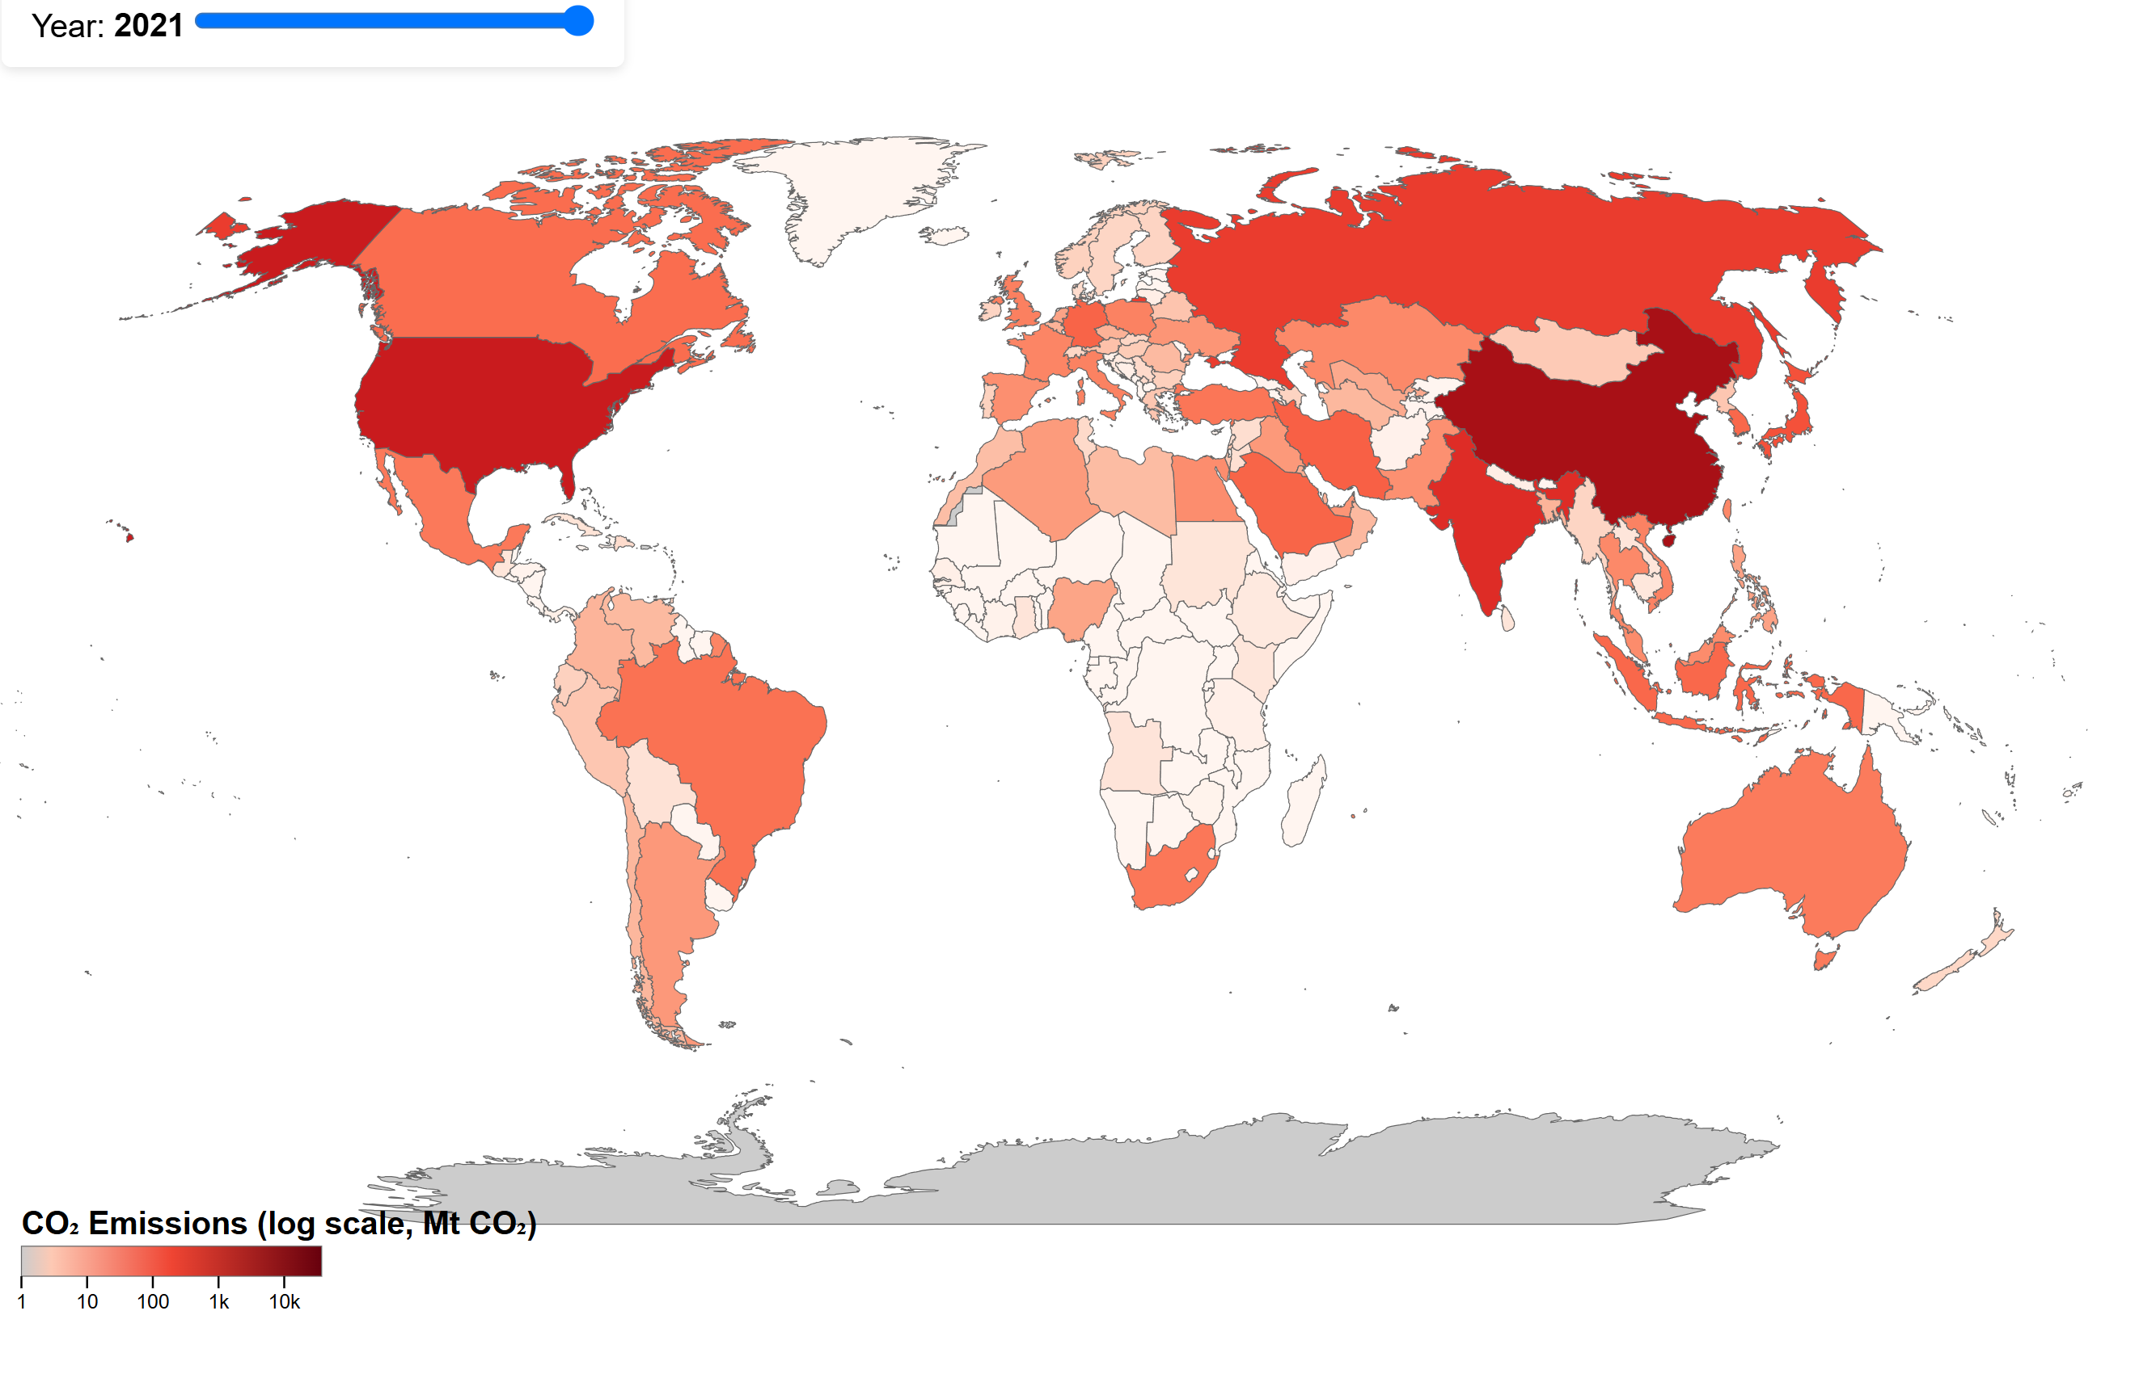

Boje i podatci
    - U vizualizaciji je korišten gradijent boja od bijele do tamno crvene, gdje bijela označava vrlo niske emisije CO2, a tamno crvena vrlo visoke. Boje se temelje na logaritamskoj skali, čime se bolje ističu razlike između država s manjim i većim emisijama. Skala se dinamički prilagođava za svaku godinu, kako bi prikaz bio informativan i uravnotežen bez obzira na promjene u globalnim emisijama kroz vrijeme.

